**Lista de Exercícios - Distribuição Normal de Probabilidade – Parte I**

Nos exercícios 1-6, suponha que um membro da população representada pelo gráfico seja selecionado ao acaso. Obtenha a probabilidade de ele estar na área sombreada do gráfico. Suponha que variável x seja normalmente distribuída.

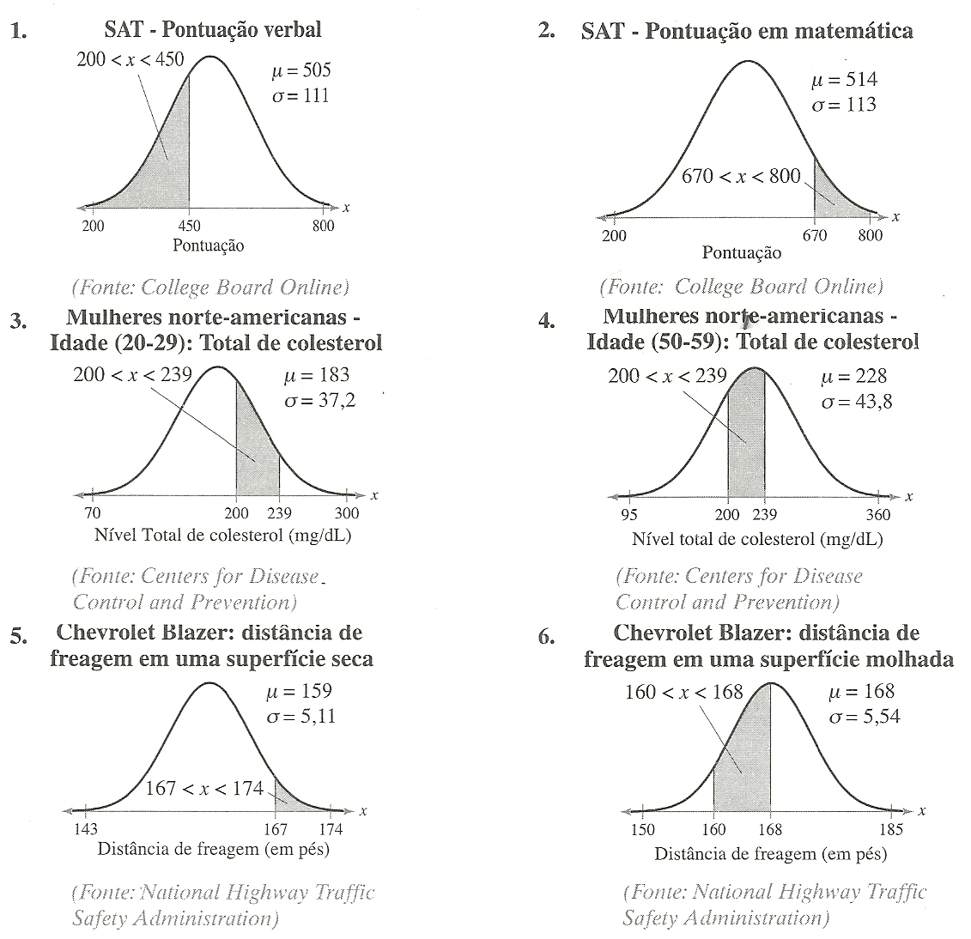

Nos exercícios 7-9, obtenha as probabilidades indicadas:

**7**. **Altura dos homens:** Um levantamento foi conduzido para medir a altura dos homens norte-americanos. No levantamento, os entrevistados foram agrupados por idade. No grupo da faixa etária de 20 a 29 anos, as alturas estavam normalmente distribuídas, com uma média de 69,2 polegadas e um desvio padrão de 2,9 polegadas. Um participante do estudo foi selecionado ao acaso. (*Adaptado do CS National Center ,for Health Statistics*).

**(a)** Obtenha a probabilidade de que sua altura seja inferior a 66 polegadas.

**(b)** Obtenha a probabilidade de que sua altura esteja entre 66 e 72 polegadas.

**(c)** Obtenha a probabilidade de que sua altura seja superior a 72 polegadas.

**8.** **Uso do computador:** O número de horas semanais que os adultos norte-americanos gastam em frente ao computador em casa é normalmente distribuído, com média de cinco horas e desvio padrão de uma hora. Um adulto é selecionado ao acaso nos Estados Unidos. (*Adaptado do Arnerican Demographics*)

**(a)** Obtenha a probabilidade de o número de horas gastas no computador pelo adulto ser inferior a 2,5 horas semanais.

**(b)** Obtenha a probabilidade de o número de horas gastas no computador pelo adulto estar entre 2,5 e 7,5 horas semanais.

**(c)** Obtenha a probabilidade de o número de horas gastas no computador pelo adulto ser superior a 7,5 horas semanais.

**9.** **Despesa mensal:** Os gastos mensais com serviços públicos em uma determinada cidade estão normalmente distribuídos, com média de US$ 100 e desvio padrão de US$ 12. Uma despesa mensal é selecionada ao acaso.

**(a)** Obtenha a probabilidade de a despesa ser inferior a US$ 80.

**(b)** Obtenha a probabilidade de a despesa estar entre US$ 80 e US$ 115.

**(c)** Obtenha a probabilidade de a despesa ser superior a US$ 115.

Nos exercícios 10-13, responda às questões sobre a distribuição normal especificada.

**10. Colesterol:** Use a distribuição normal dos níveis totais de colesterol em mulheres do Exercício 3, no qual a média é 183 miligramas por decilitro e o desvio padrão é 37,2 miligramas por decilitro.

**(a)** Que porcentual de mulheres tem nível total de colesterol inferior a 200 miligramas por decilitro de sangue?

**(b)** Se 250 mulheres dos Estados Unidos na faixa etária de 20 a 29 anos são selecionadas ao acaso, cerca de quantas você espera que tenham nível total de colesterol superior a 240 miligramas por decilitro de sangue?

**11. Colesterol:** Use a distribuição normal dos níveis totais de colesterol em mulheres do Exercício 4, no qual a média é 228 miligramas por decilitro e o desvio padrão é 43,8 miligramas por decilitro.

**(a)** Que porcentagem das mulheres teria nível total de colesterol inferior a 239 miligramas por decilitro de sangue?

**(b)** Se 200 mulheres dos Estados Unidos na faixa etária de 50 a 59 anos são selecionadas ao acaso, cerca de quantas você espera que tenham nível total de colesterol superior a 200 miligramas por decilitro de sangue?

**12. Computadores domésticos:** Use a distribuição normal do tempo de uso do computador do Exercício 8, no qual a média é de cinco horas e o desvio padrão é de uma hora.

**(a)** Que porcentagem de adultos gasta mais de duas horas semanais em um computador doméstico?

**(b)** Se 35 adultos norte-americanos são selecionados ao acaso, quantos você espera que afirmem que gastam menos de três horas semanais em um computador doméstico?

**13. Contas mensais dos serviços públicos:** Use a distribuição normal do Exercício 9 com a mesma média e o mesmo desvio padrão.

**(a)** Que porcentagem das contas supera US$ 125?

**(b)** Se 300 delas são selecionadas aleatoriamente, quantas você espera que sejam menores do que US$ 90?

*Mapas de controle O processo de controle estatístico (PCE) é o uso da estatística para monitorar e melhorar a qualidade de um processo, como a manufatura de parte de um motor. Em um PCE, as informações sobre um determinado processo são reunidas e usadas para determinar se ele cumpre todos os requisitos especificados. Uma ferramenta usada no PCE é um mapa de controle. Quando uma medida individual de uma variável x estiver normalmente distribuída, um mapa de controle poderá ser usado para detectar processos que estão possivelmente fora do controle estatístico. Existem três sinais de advertência que um mapa de controle usa para detectar um processo que poderá estar fora de controle.*

*(1) Um ponto está além de três desvios padrão da média.*

*(2) Há nove pontos consecutivos que estão de um lado da média.*

*(3) Pelo menos dois entre três pontos consecutivos estão a mais do que dois desvios padrão da média.*

Nos exercícios 14-17, é mostrado um mapa de controle. Cada um tem linhas horizontais traçadas pela média ****, por  e por ****. Determine se o processo mostrado é controlado ou não. Justifique.

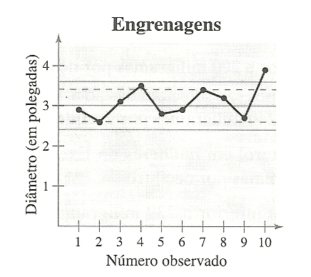**14.** Uma engrenagem foi projetada para ter três polegadas de diâmetro. O desvio padrão do processo é 0,2 polegada.

**15.** Um prego foi projetado para ter quatro polegadas de comprimento. O desvio padrão do processo é 0,12 polegada.

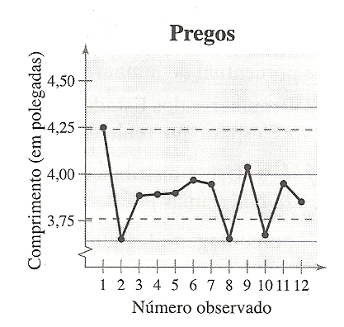

**16.** Uma máquina de fornecimento de liquido foi projetada para encher garrafas com um litro do liquido. O desvio padrão do processo é 0,1 litro.

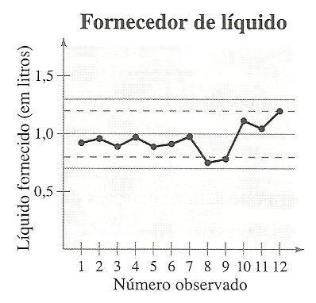

**17.** Uma peça de motor foi projetada para ter 55 milímetros de diâmetro. O desvio padrão do processo é 0,001 milímetro.

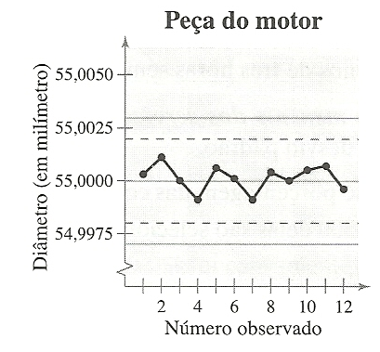

**Respostas:**

